«Каждому положено знать правила дорожные».

«Только те средства по обеспечению безопасности хороши, надёжны и долговечны, которые зависят от вас самих и от вашей собственной энергии»
(Николо Макиавелли)

В МА ДОУ АР детский сад «Сибирячок» во второй младшей группе «Рыбки» в рамках недели безопасности прошло обучающие занятия – развлечение «Колобок катится по дороге».
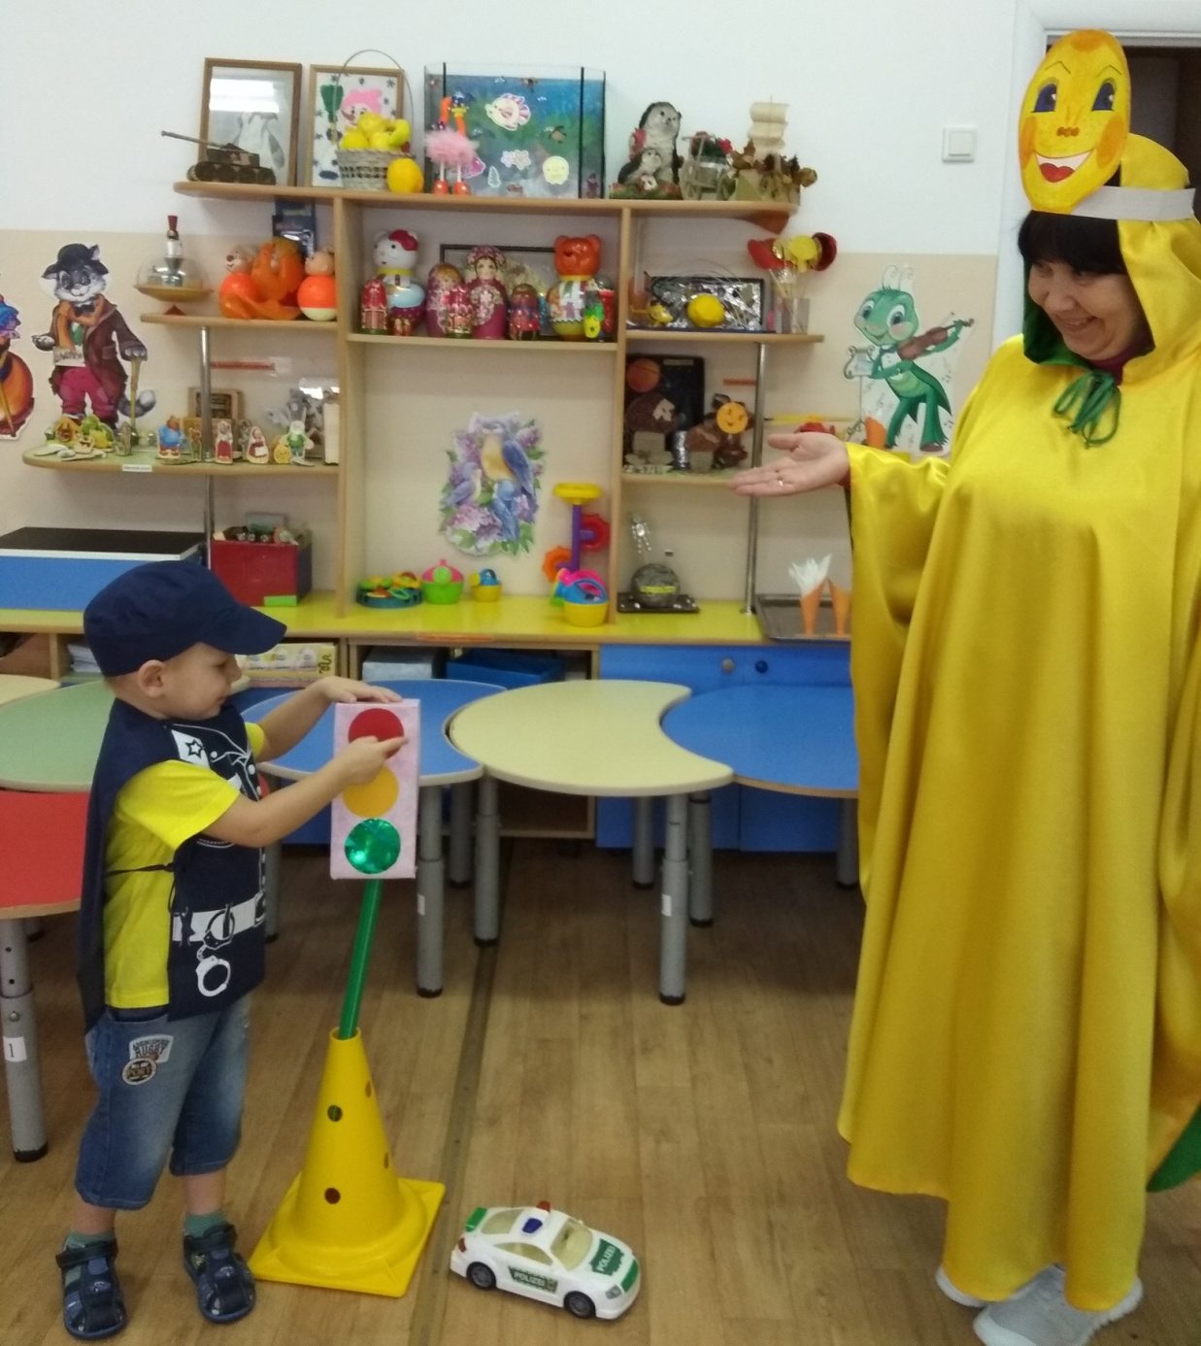Актуальность обучения детей дошкольного возраста основам безопасности в наше время не вызывает сомнений.
Статистика в данной области показывают, что все причины ДТП с участием дошкольников во многом связаны с их возрастными и психофизиологическими особенностями. В большинстве случаев основной причиной дорожно-транспортных происшествий является элементарное пренебрежение требованиями Правил дорожного движения. Поэтому очень важно знакомить детей с Правилами дорожного движения, начиная как можно раньше. Именно в дошкольном возрасте закладывается фундамент жизненных ориентировок в окружающем, и все, что ребенок усвоит в детском саду, прочно останется у него навсегда.
Для решения данной проблемы, в нашей группе мы привлекаем сказочных героев, используем мультфильмы по ПДД с Фиксиками, Смешариками, «Советы тётушки Совы», проводим практические занятия, которые помогают формировать у детей систему знаний, осознанных навыков безопасного участия в дорожном движении, и как следствие – снижение дорожно-транспортных происшествий с участием детей.

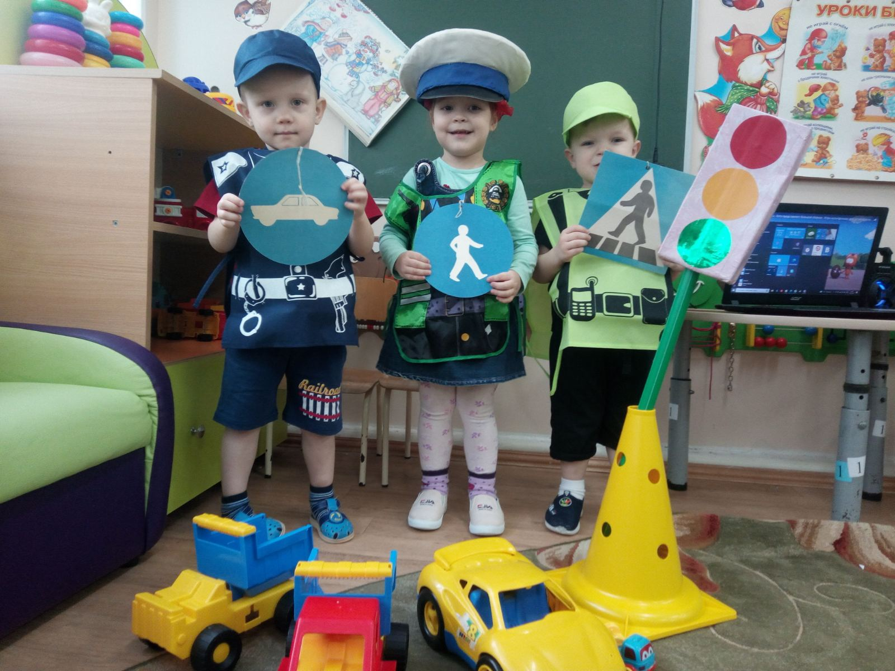

А также в своей работе по закреплению знаний правил дорожного движения использую крылатые фразы. Почему? Да потому, что они запоминаются детьми, заставляют их задуматься, а значит осмыслить содержание крылатых фраз.
С их помощью можно описать и охарактеризовать дорожную ситуацию и выразить свое отношение к ней:
- «Дорога - не место для игр»
-«На дороге – не играй!»
- «Поспешишь - здоровью навредишь!»
-«Правилам движения - почет и уважение!»
=«Правила соблюдать - беду миновать!»
- «Дорожной грамоте учимся с детства!»

Только совместными усилиями воспитателей и родителей, используя их знания, терпение и такт, возможно, научить детей навыкам безопасного общения со сложным миром перехода улиц и дорог.
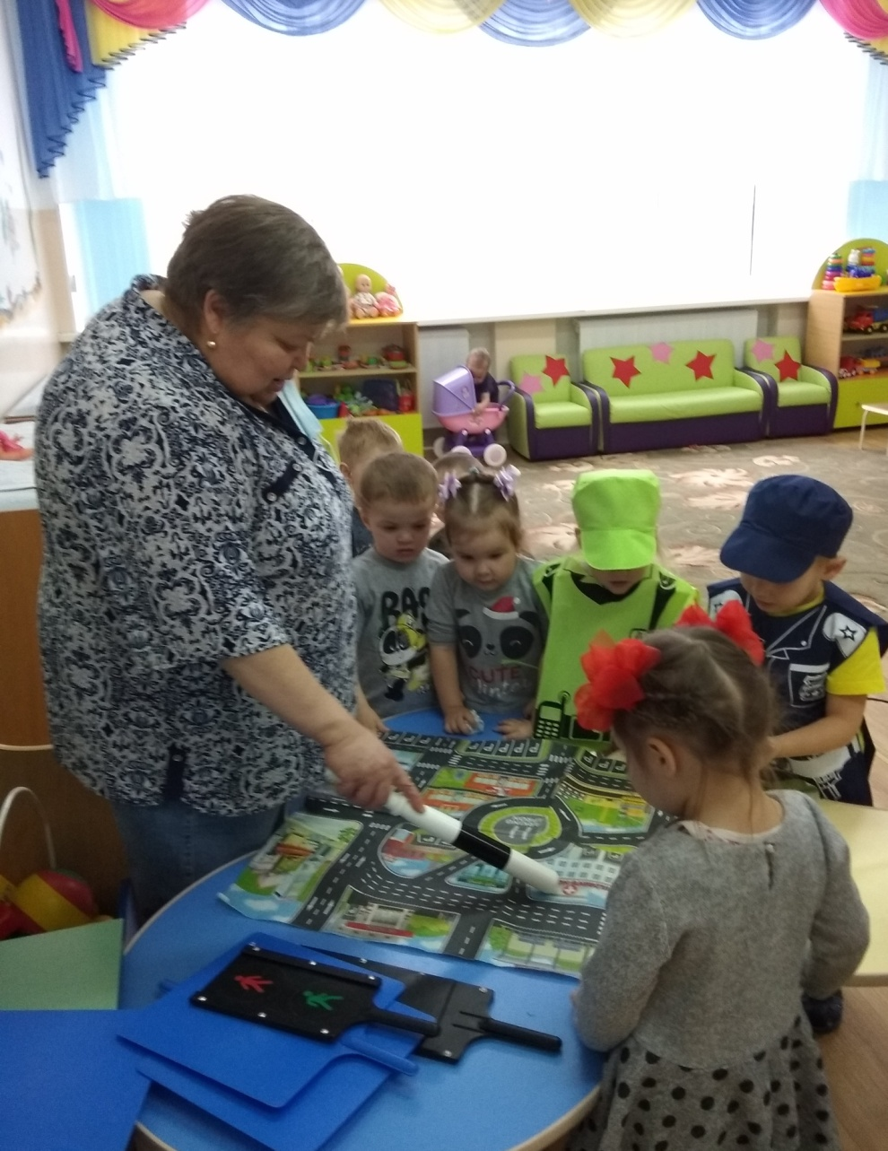

Автор Пушкарёва Ольга Ивановна, воспитатель МАДОУ АР детский сад «Сибирячок»

